4 QQ项目实现

## 4.1安卓平台系统实现

### 4.1.3 功能概括和关键代码

一：添加好友 主要在NewFriendActivity.java文件中

在android_qq_hy表中，重要的是myqq_id，与hyqq_id，myqq_id是发起添加好友的用户，hyqq_id是被添加好友的用户。假设：小明向小花发送好友请求。

（1）在HyUserZiliaoActivity中小明发送申请，被添加者是小花，直接往数据库好友表里添加一行好友数据，其中myqq_id是小明发起添加好友的人，hyqq_id是小花被添加好友的人，但是状态为0，代表小花未同意。

（2）在服务器端，具体操作数据库，往好友表添加一行数据的action

（3）小花登录后点击同意好友，则将这行数据的状态改为1，代表同意。

注意：小明与小花的好友关系在数据库只存在一条数据，重要概念是

当小明登录账号时， hyqq_id是小花的id，说明小明的好友有小花。

当小花登录账号时，myqq_id是小明的id，hyqq_id是小花的id，这就要转换成，小花的好友有小明。

二：聊天 主要在ChartActivity.java文件中

在android_qq_message表中，qq_id是发送消息的当前登录账号，m_jsid是被发送消息的好友账号，与好友android_qq_hy表一样，发送者与接受者在不同账号中可以转换。

（1）在ChartActivity中小明对小花发送消息”小花你好”，发送者是小明，也就是在好友表中为myqq_id的人，接受者是小花，也就是在好友表中为hyqq_id的人。聊天界面上显示，右边是小明的头像和 ”小花你好”

（2）在服务器端真正的添加一行消息记录进入数据表中

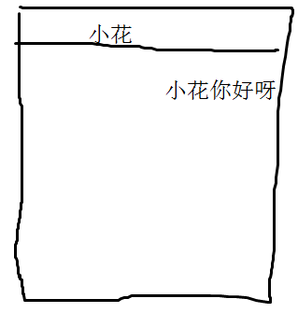

(3) 当在小花的手机上接受信息时候，查找有关于发送者是小明，接受者是小花或者发送者是小花，接受者是小明的信息行。

(4) 当在小花的手机上聊天界面中的消息显示，发送者是小明，接受者是小花，但是发送者不是当前登录者小花，于是这条信息”小花你好呀”会被放在左边。

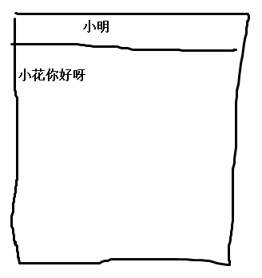

(5)当小花回复信息给小明”小明你好，怎么了”，发送者是小花，接受者是小明，发送者是当前登录者小花，于是这条信息”小明你好，怎么了”会放在右边

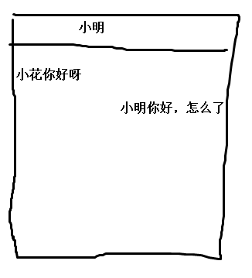

(6)在小明手机里，接受到小花发来的信息”小明你好，怎么了”，这时候发送者是小花，接受者是小明，但是发送者不是当前登录者小明，于是这条信息会放在左边

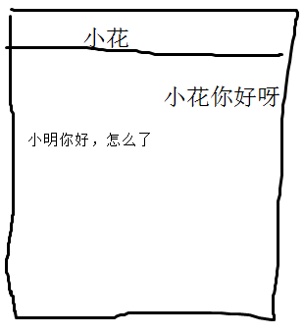

聊天页面的显式代码在ChartBasadpter.java文件

（7）实时获取对方发来的信息是通过Handler来发送延迟信息查询数据库实现的。

三：好友动态功能 主要文件DongTaiActivity.java

好友动态功能能查看好友发表的说说，最主要的就是查询自己好友的动态和根据时间来逆序排序，还有上传的图片能查看到。

(1)小明点击动态图标弹出新页面，里面有好友的发的说说。需要在后台查询出说说数据。并且要加上小明自己发的说说。

(2)小明发说说，添加图片和输入文字点击发送后，图片文件将会保存在服务器中，而android_qq_dynamic中的dy_photos字段保存的是图片文件保存在服务器的路径+小明qq号+文件名，多个图片的文件用逗号。发说说文字与图片上传到服务器是分开来的，图片有自己指定的action，表数据也有专门的action去执行。

### **4.1.4** 服务器端的实现

服务器端功能

主控计算机处理各无线终端发送过来的数据信息并进行处理、加工（必要的情况下还进行信息回馈）以及发送，从而进行控制、结算、统计、结账打印以及管理等一系列职能操作。

服务端主要是数据库操作，针对无线终端各模块而设置响应相应功能的服务器小程序。主要的Servlet（如图显示）。

服务器端

响应头像图片的action

响应登录注册的action

响应好友列表的action

响应说说的action

响应发送消息的action

响应说说图片的action

响应添加好友的action

响应删除好友的action

响应添加好友的action

响应查询消息的action

图4-17 服务器功能图